维普毕业论文（设计）管理系统

用户操作手册
（教学秘书角色）

重庆泛语科技有限公司

目录
用户操作手册 1
重庆泛语科技有限公司 1
一、 系统登录 4
二、 个人设置 4
2.1、个人信息 4
2.2、安全中心 5
三、 系统主流程及操作方法 5
过程环节特殊处理 7
1.基础设置 8
1.1业务设置 8
2.组织账号管理 9
2.1组织架构 9
2.2账号管理 10
3.选题管理 14
3.1指导关系变更 14
4.评分管理 15
4.1分配答辩组 15
4.2分配评阅教师 18
4.3总评 20
四、 信息管理 21
1、站内信 21
2、公告管理 22
3、文件下载 22
五、 常见问题 23

系统登录
打开网址https://vgms.fanyu.com/，选择学校“山西大同大学”，输入账号和密码（账号为工号，初始密码：Sxdt@354167），点击登录即可。
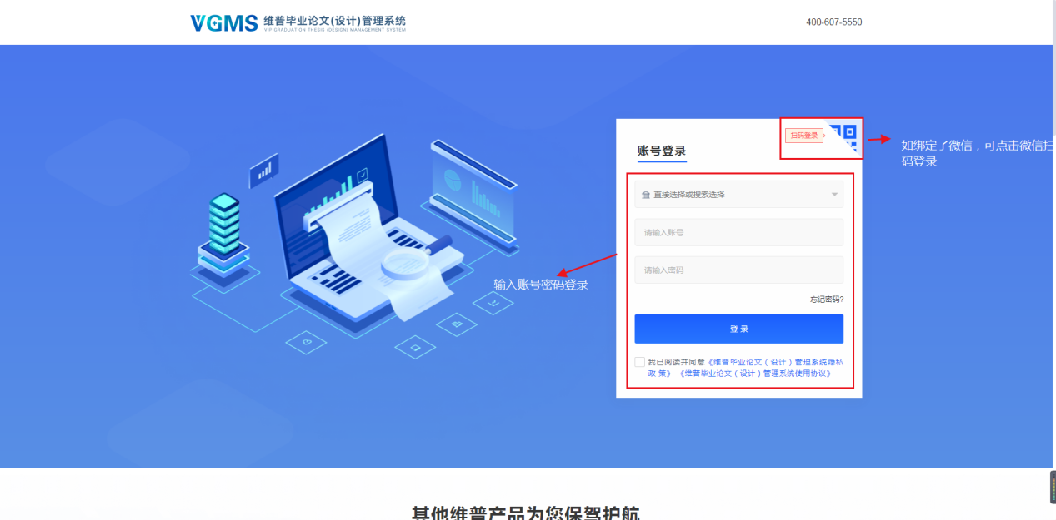
如果教师是多角色，还需要选择一次角色；
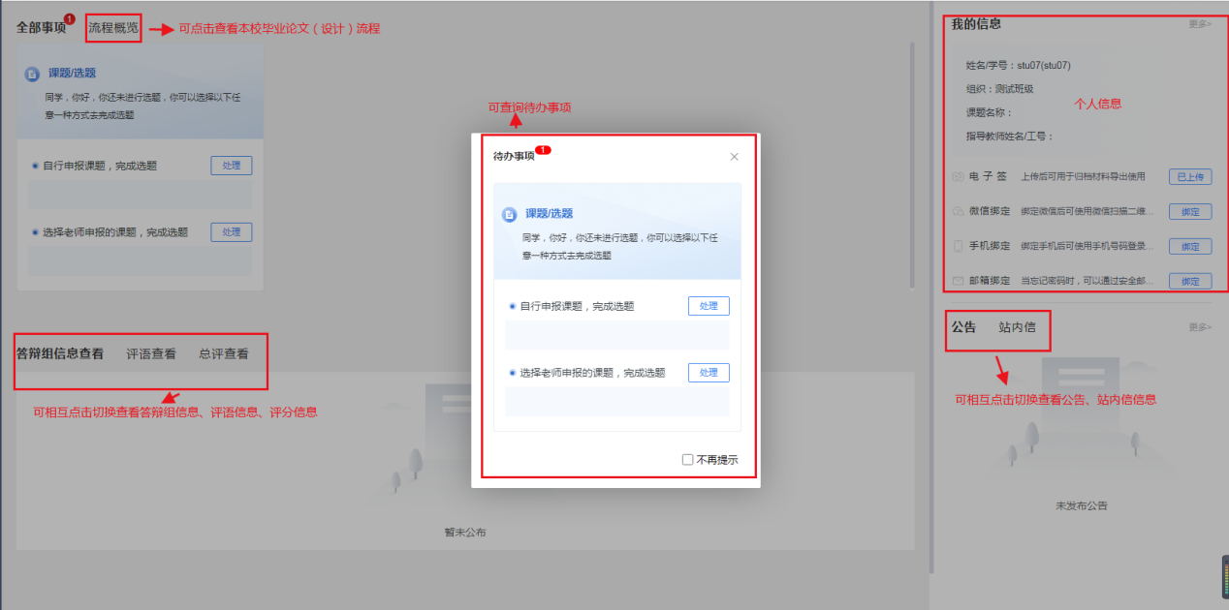

个人设置

2.1、个人信息
点击左侧菜单进入“个人设置—个人信息”，这里可以填写自己的个人信息、电子签名等。
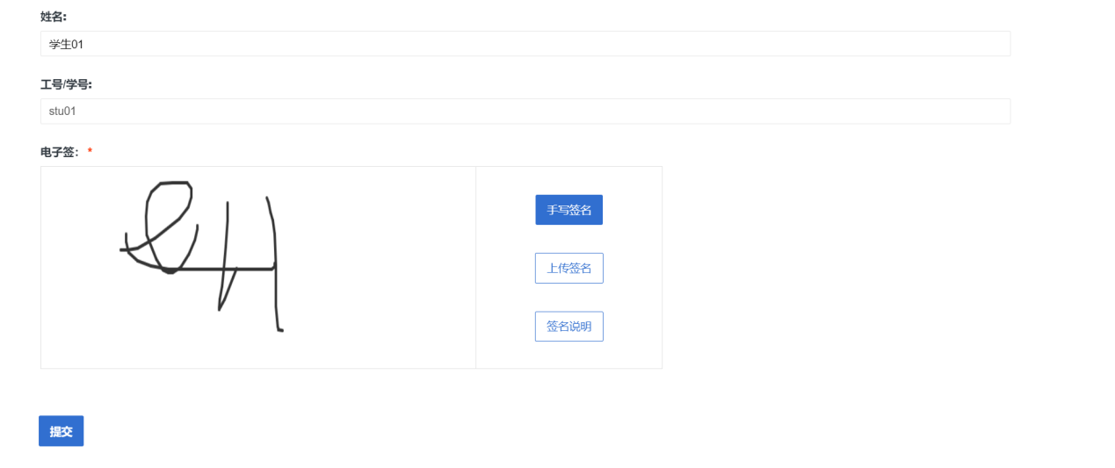

2.2、安全中心
点击左侧菜单进入“个人设置——安全中心”。
可根据自己需求在“个人设置-安全中心”中进行绑定安全邮箱、绑定手机号、绑定微信、密码修改等操作。绑定后，可用于找回密码或系统登录。
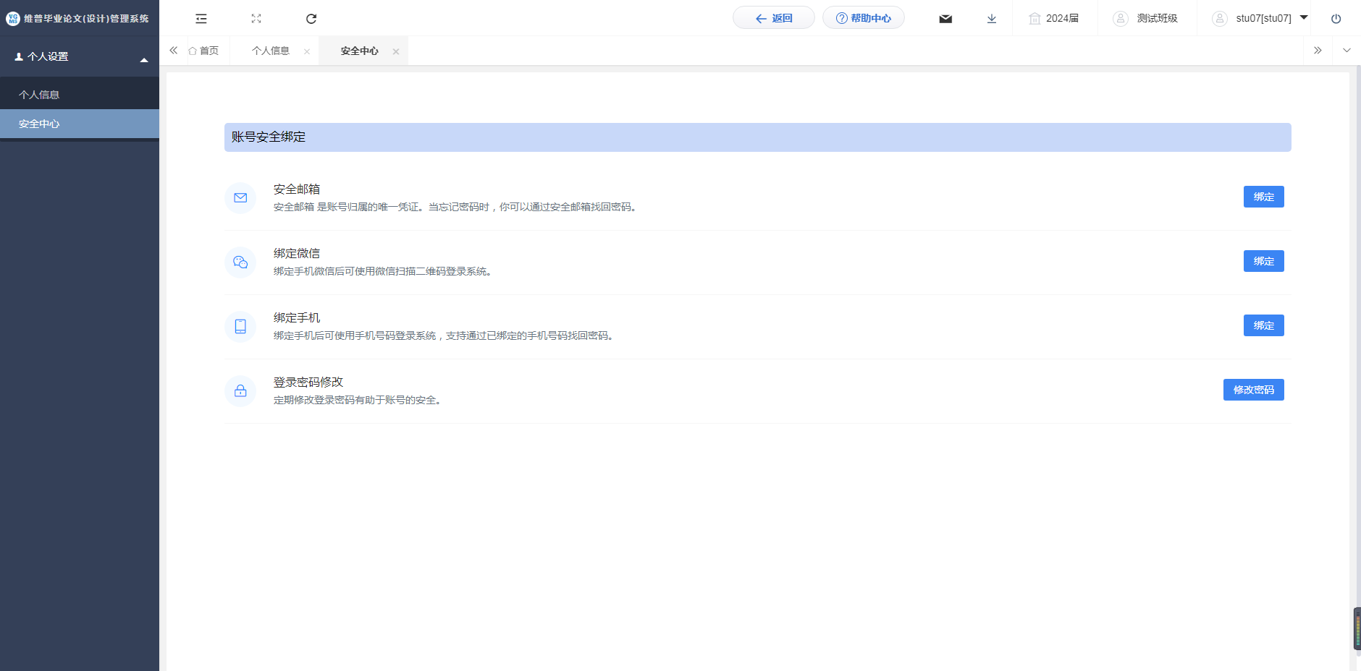

系统主流程及操作方法
在所有过程环节中，管理老师可以通过业务上面的筛选条件去筛选出所需要的学生，比如筛选组织中某一个班级的学生或者在更多筛选条件中还有筛选检测查重通过的学生，如图所示：

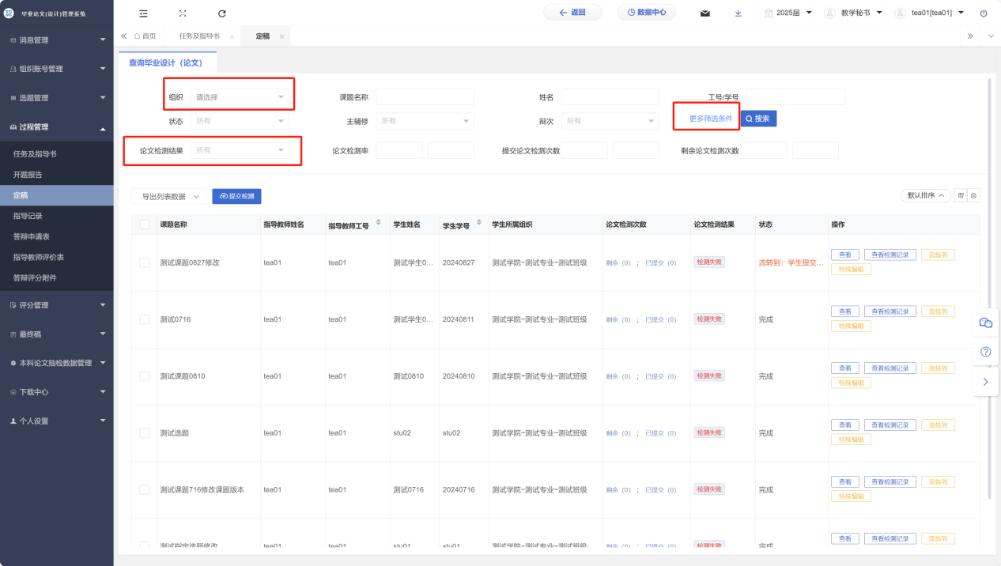
在初始登录页面中有一个数据中心按钮，通过此按钮可以查看到本学院的所有流程的完成进度情况，如图所示：
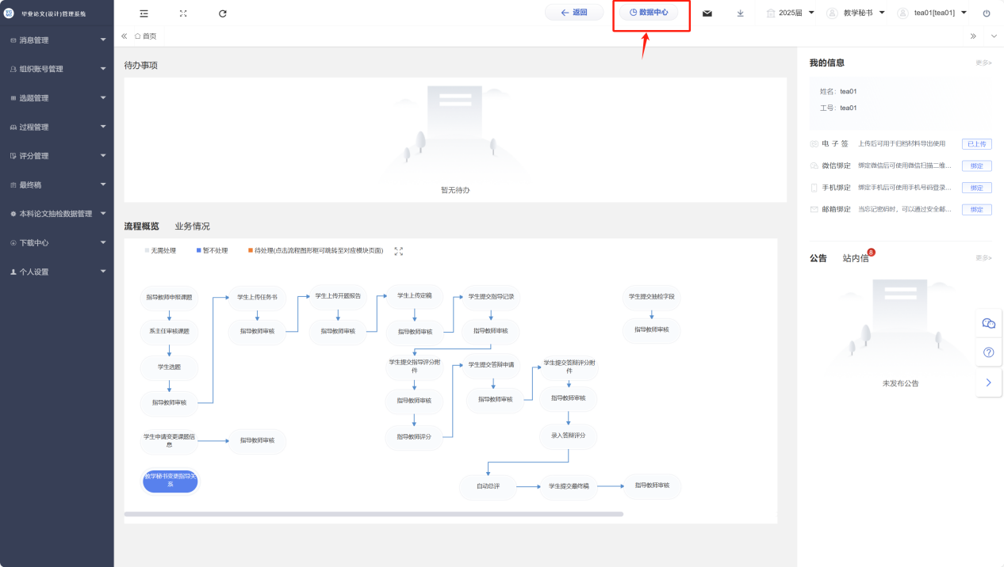
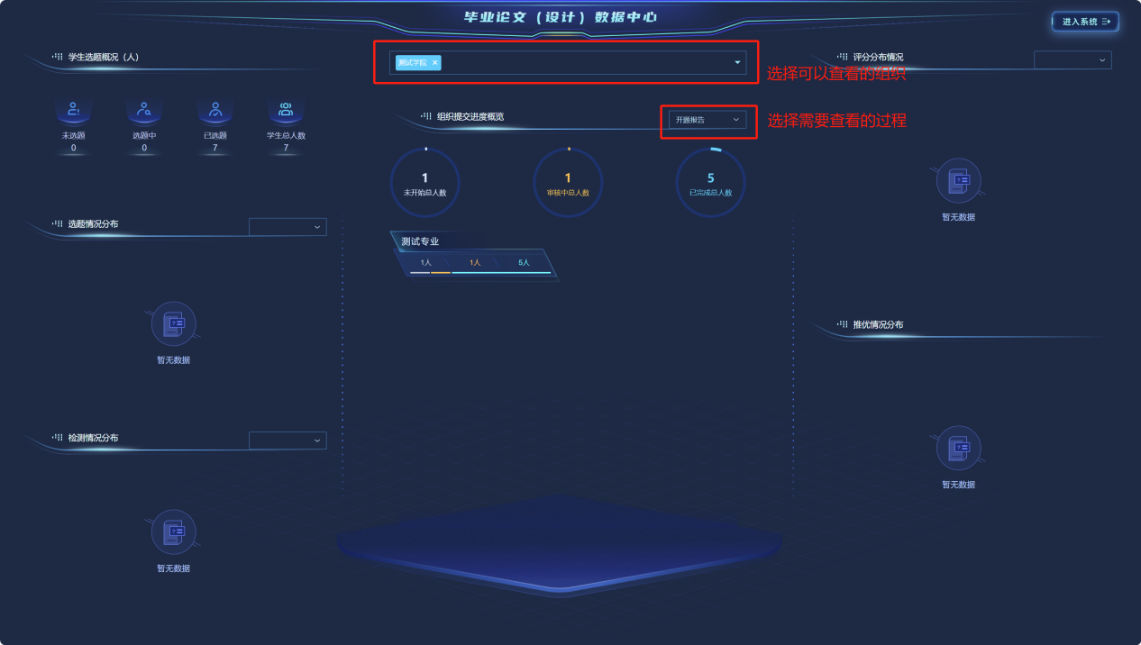

过程环节特殊处理
在系统中有两个特殊按钮：1、特殊编辑：该按钮可以直接修改当前环节的学生提交的文件，字段信息，教师审核意见，如下图所示：
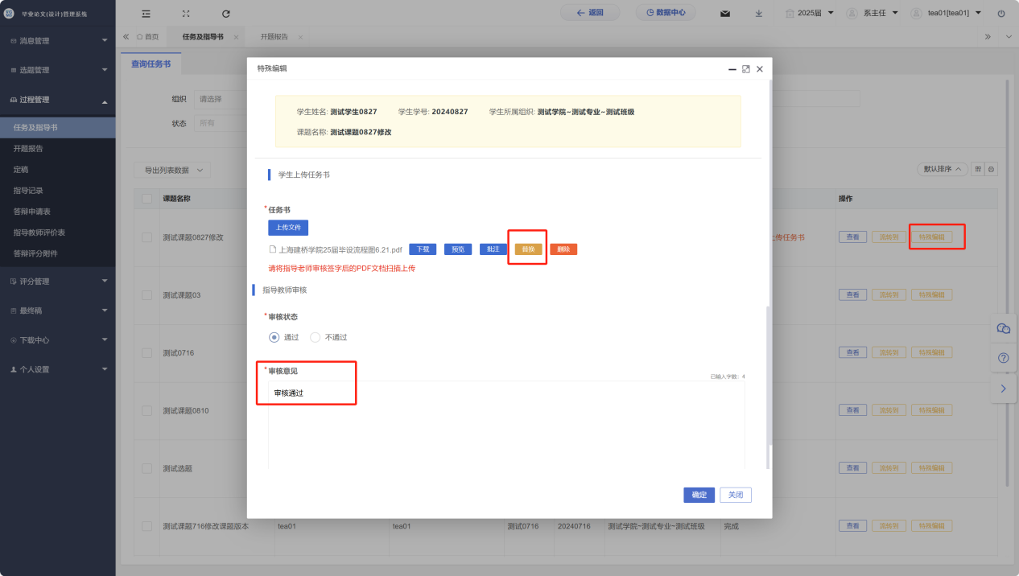
- 流转到：该按钮可以在学生提交错误或者指导教师审核错误的时候，通过此按钮退回到指定的流程环节，流转意见非必填，如下图所示

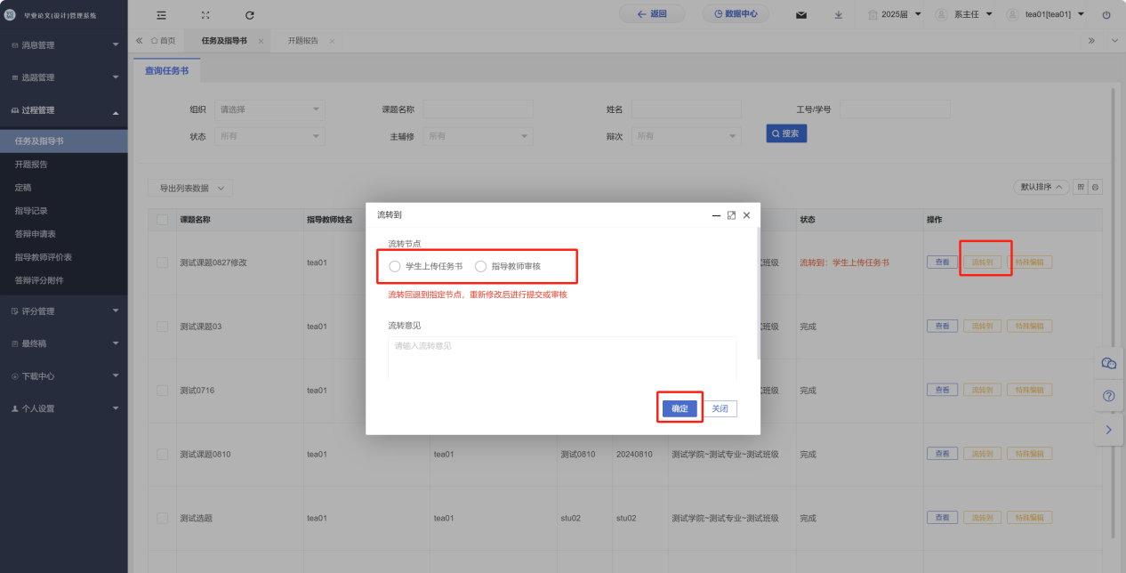

1.基础设置

1.1业务设置

1.1.1流程节点时间
选择左边菜单栏“基础设置”——选择“业务设置”——选择“流程节点时间”。
点击“新增”按钮，即可设置各个业务的时间范围，超过设置的时间范围，则不可以再进行数据的提交或者审核操作。
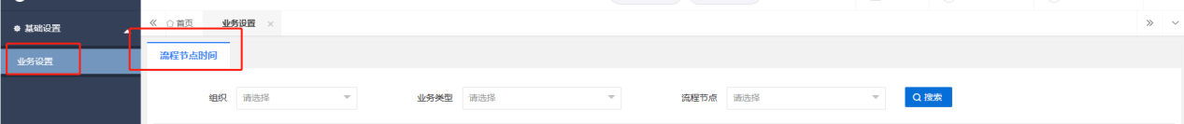
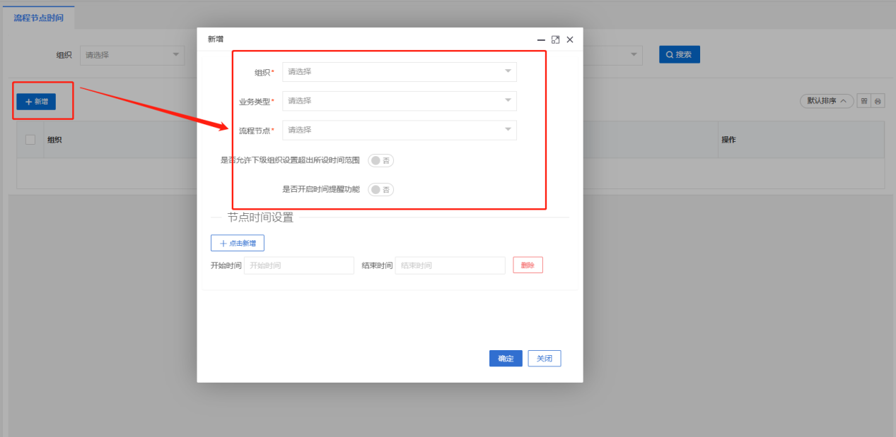

2.组织账号管理

2.1组织架构
选择左边菜单栏“组织账号管理”——选择“组织架构”，可下载组织架构导入模板，按照模板填写好表格后，点击上传就可导入组织架构。
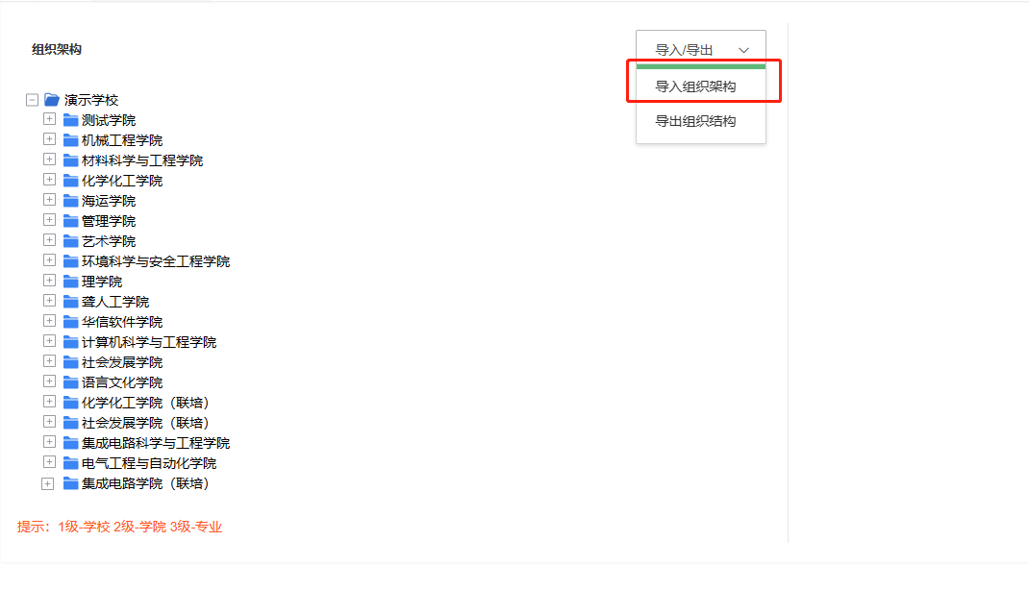
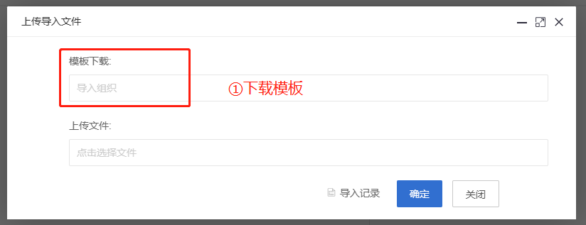
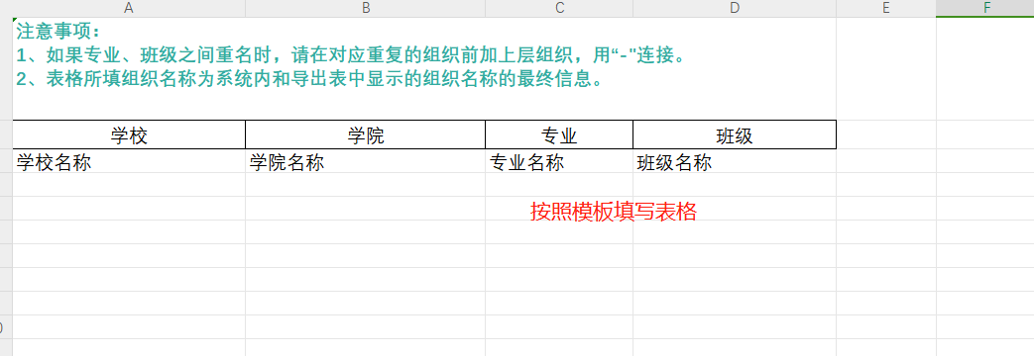
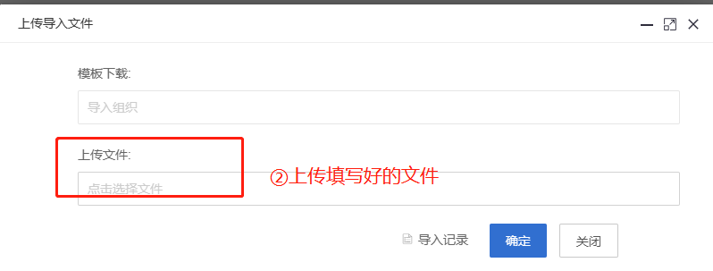

2.2账号管理

2.2.1教师管理
选择左边菜单栏“组织账号管理”——点击账号管理——点击页面“批量导入教师账号”按钮即可跳转模板下载及导入详情界面。
点击页面中“导入教师账号”进行模板下载——打开模板填写教师账号信息——填写完成点击上传文件——点击保存即可上传成功。
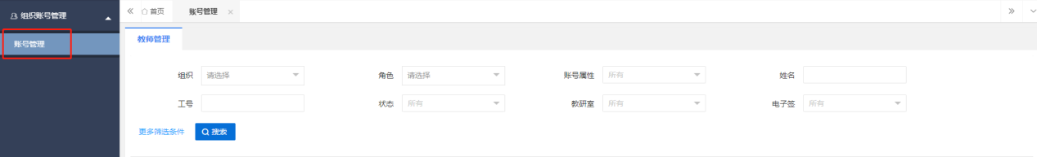
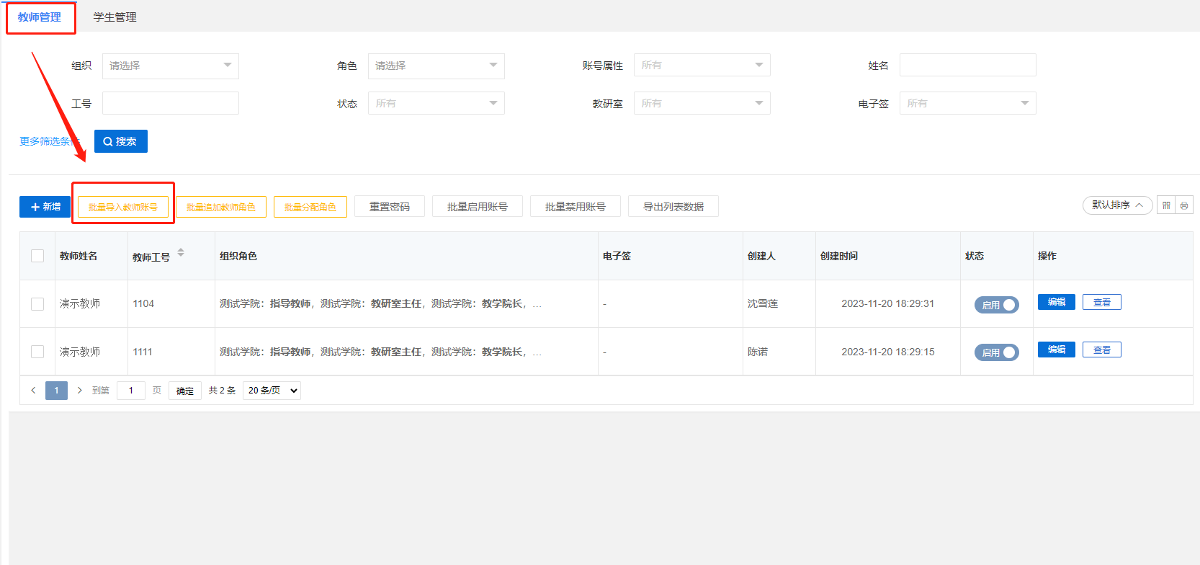
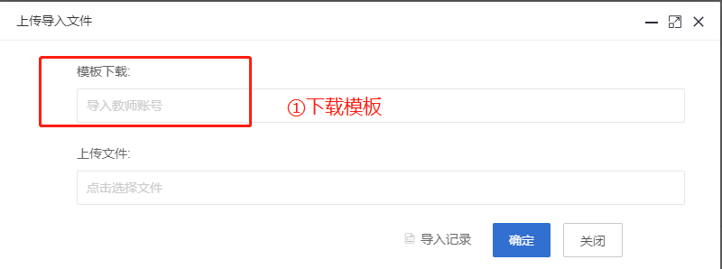
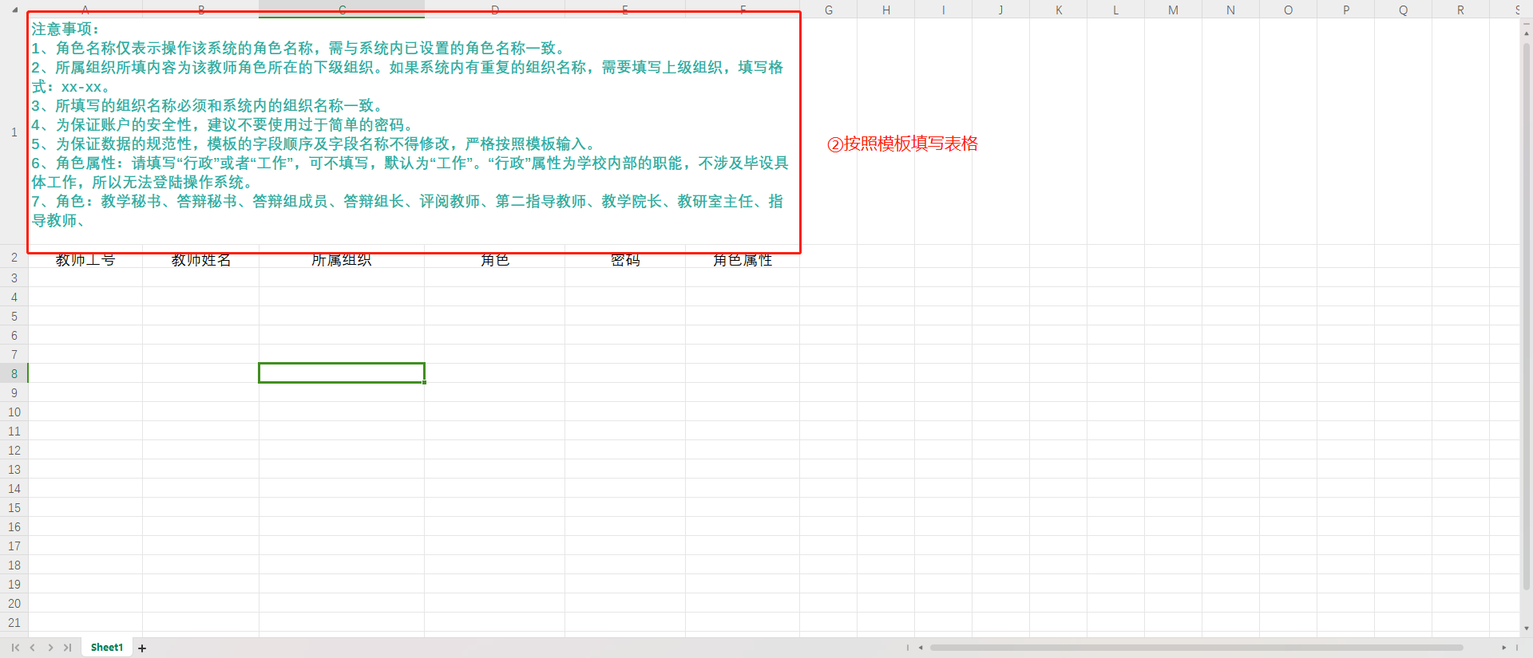
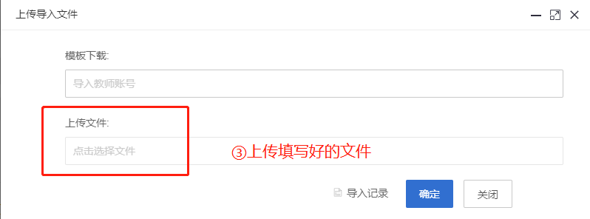

2.2.2学生管理
选择左边菜单栏“组织账号管理”——点击账号管理——点击页面“批量导入学生账号”按钮即可跳转模板下载及导入详情界面。
点击页面中“导入学生账号”进行模板下载——打开模板填写学生账号信息——填写完成点击上传文件——点击保存即可上传成功。
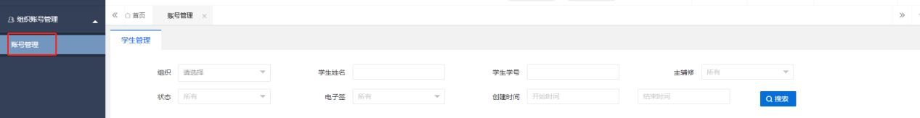
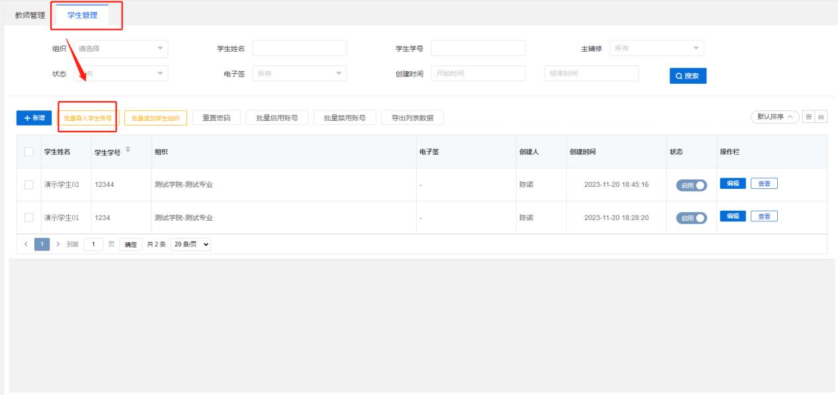
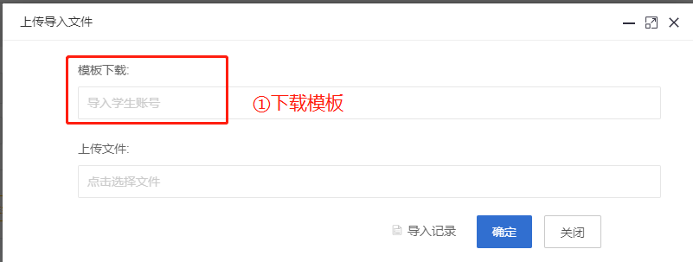
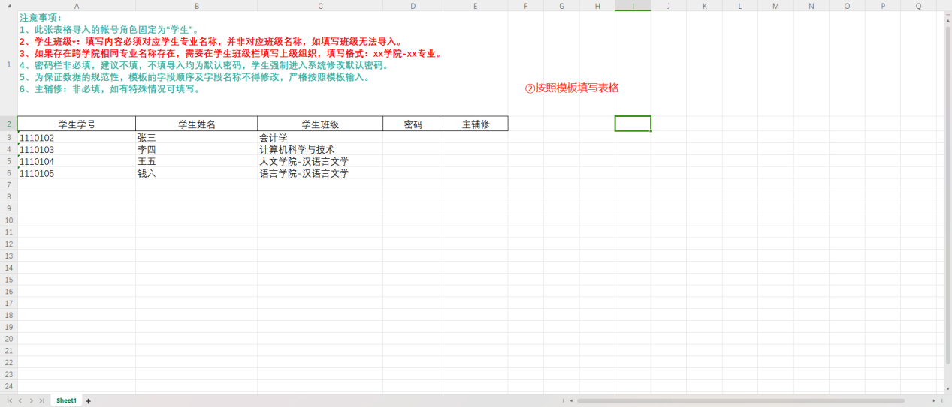
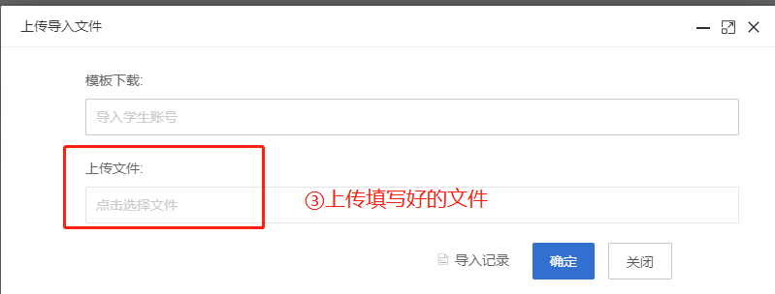

3.选题管理

3.1指导关系变更

3.1.1申请指导关系变更
用户选择左边菜单栏“选题管理”——进入“指导关系变更”页面——点击“申请”按钮即可跳转指导关系变更详情界面——在弹窗中选择新的指导教师，确认无误后点击确定提交。
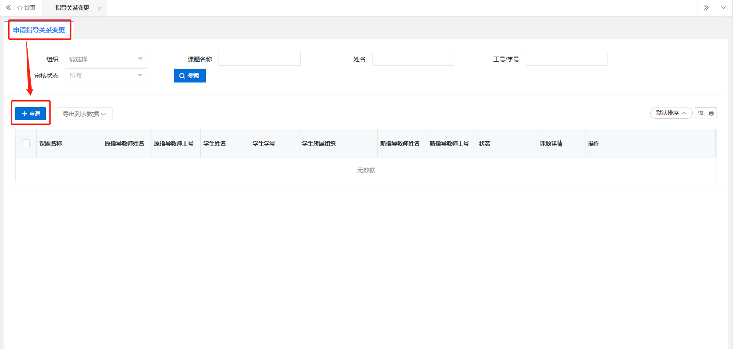
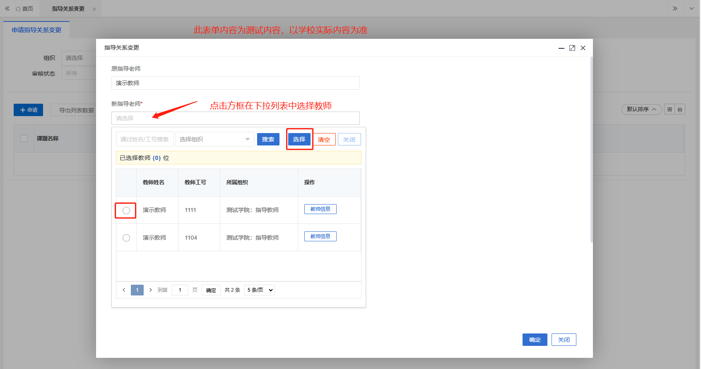

4.评分管理

4.1分配答辩组
第1步：选择左边菜单栏“评分管理”-“分配答辩组”——选择“答辩小组评分”——点击页面“新增”按钮即可跳转建立答辩组的详情界面——填写答辩组信息——点击保存；rrrr
第2步：点击答辩组信息右侧“分配学生”按钮进入学生分配详情页面——点击学生信息右侧“分配”按钮即可将该学生分配到该答辩组。rr
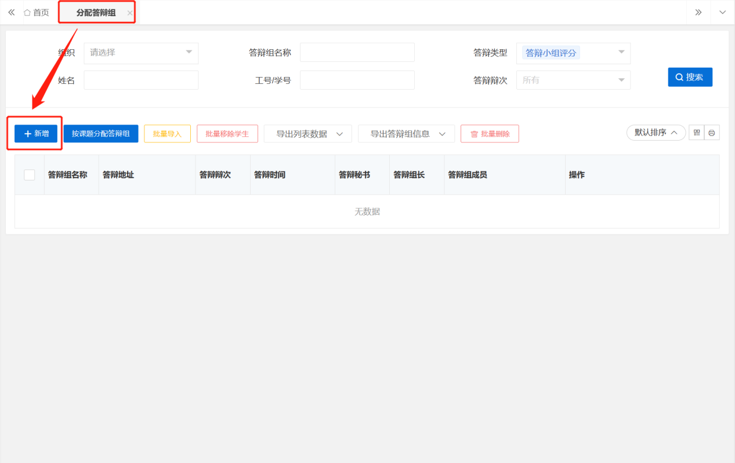
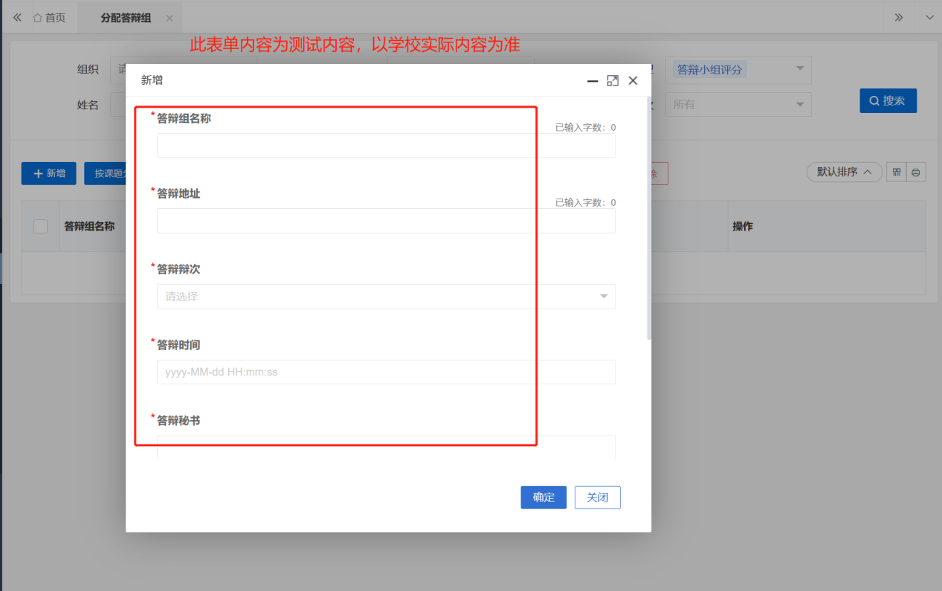
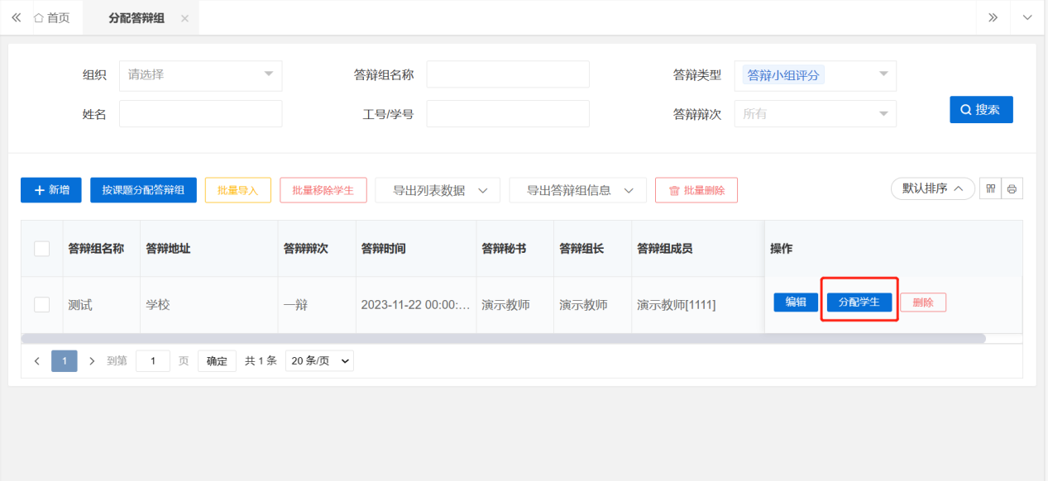
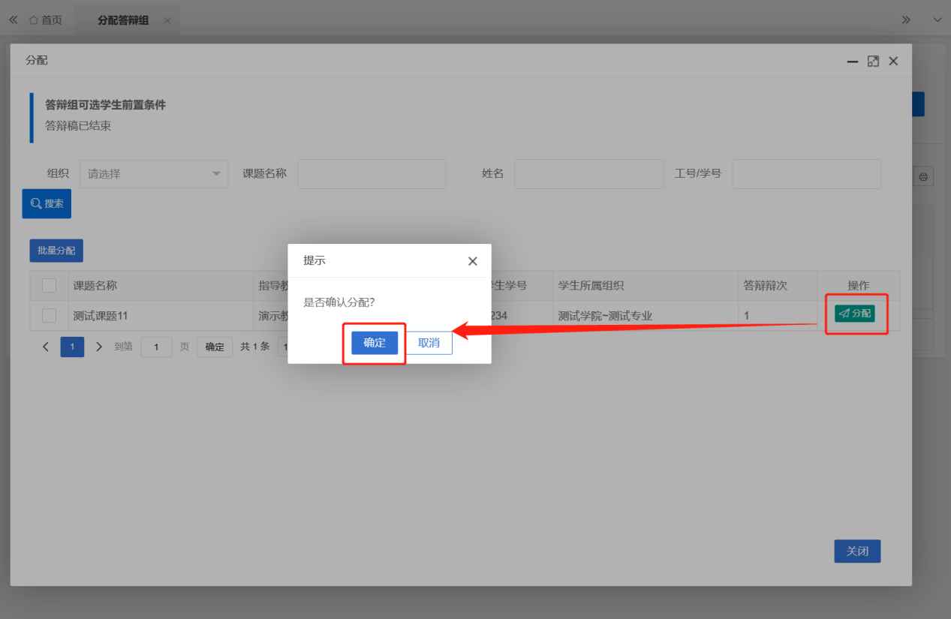
第1步：用户选择左边菜单栏“过程管理”——“分配答辩组”——点击页面“批量导入”按钮
第2步：下载模板，根据模板内容进行填写，填写完成后，上传模板。
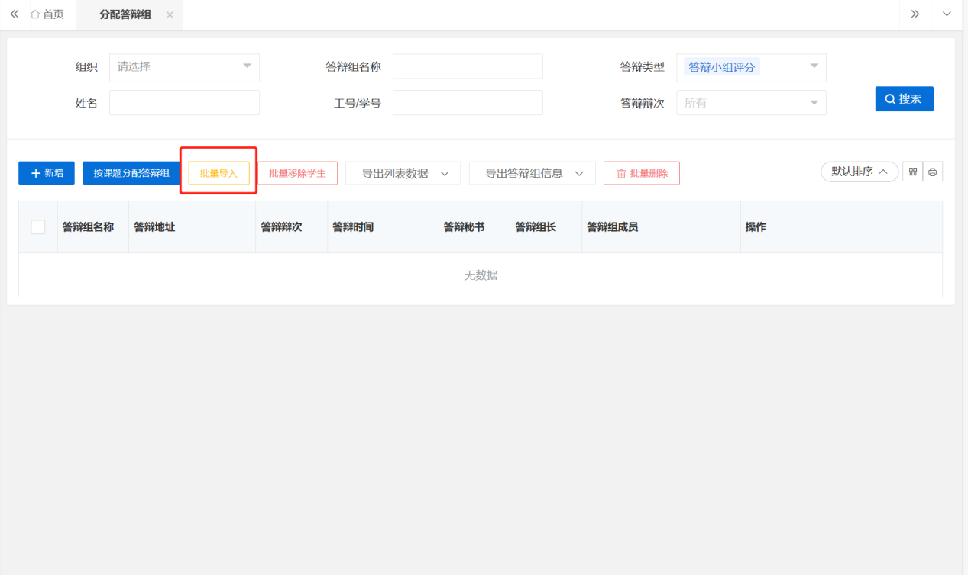
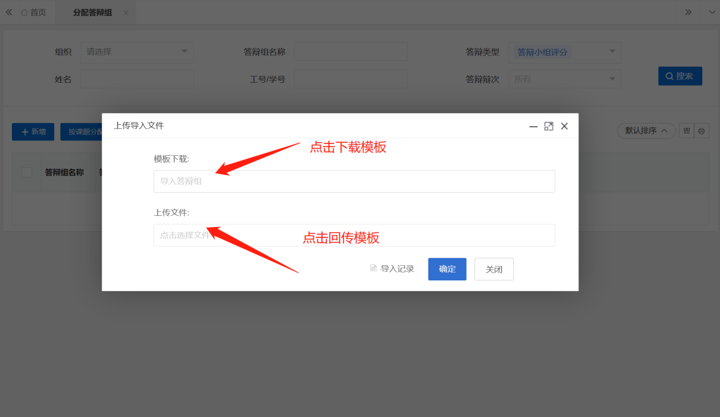
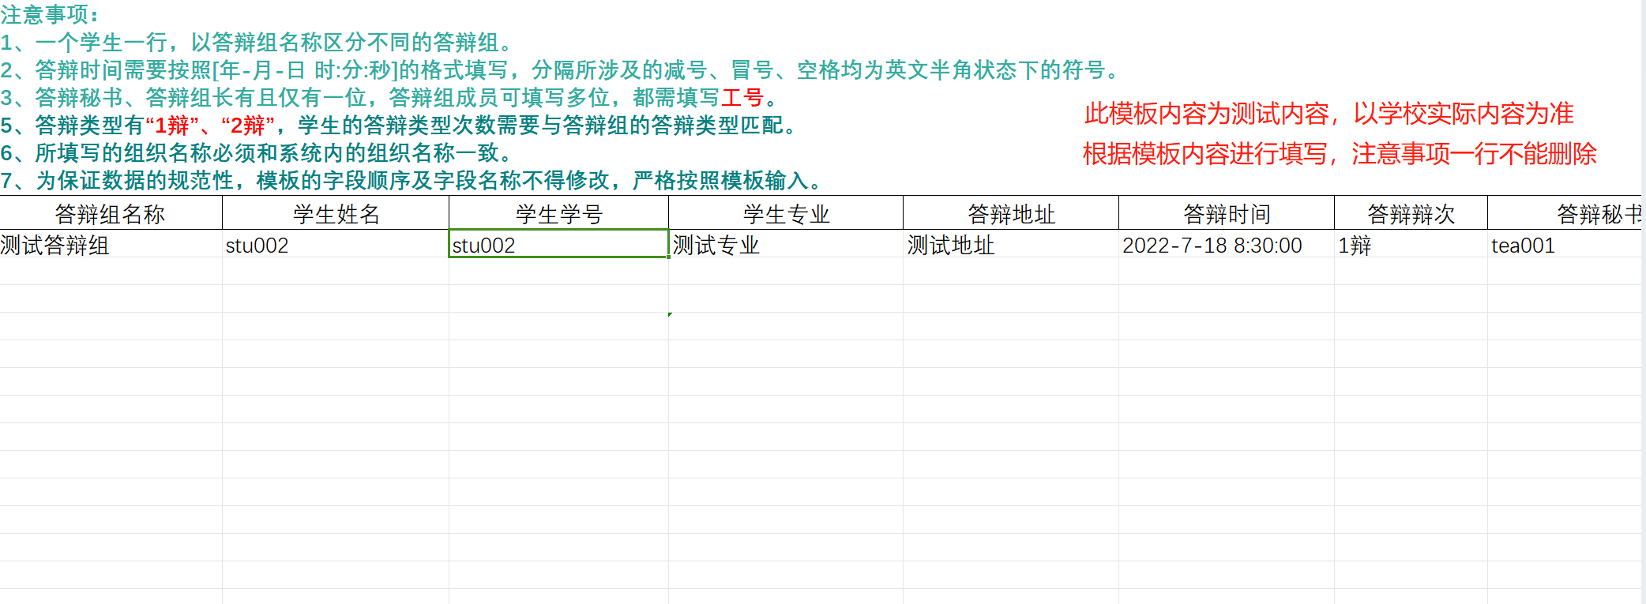

4.2分配评阅教师
选择左边菜单栏“过程管理”——“分配评阅教师”——点击页面“分配评阅教师”
点击右侧“分配学生”按钮进入学生分配详情页面——点击学生信息右侧“分配”按钮即可将该学生分配。
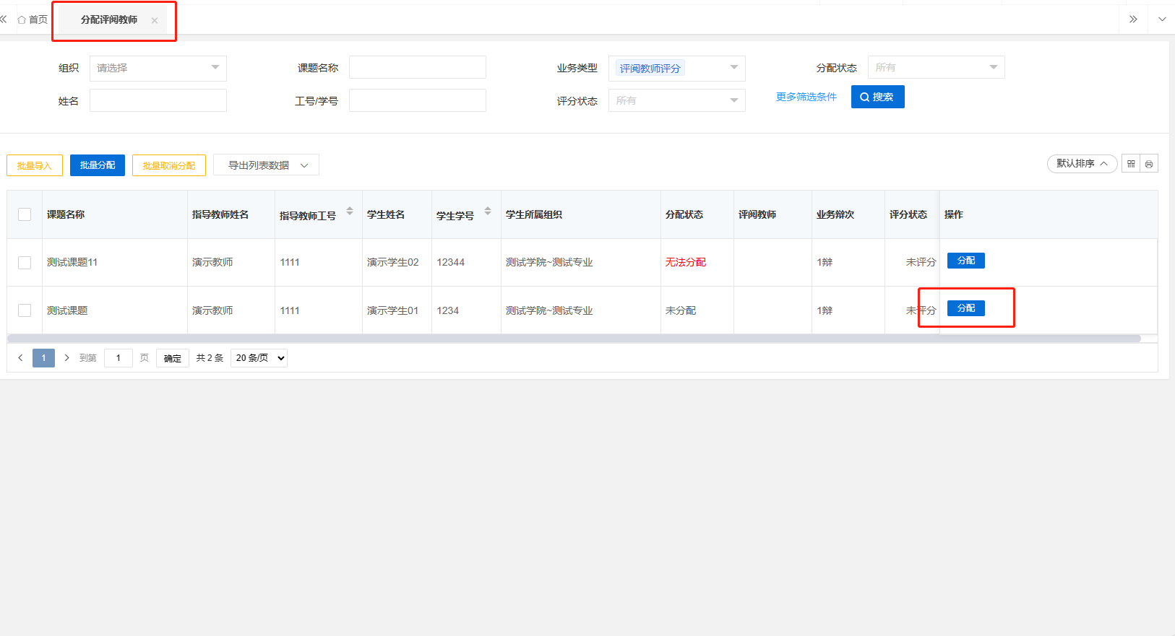
选择左边菜单栏“过程管理”——“分配评阅教师”——点击按钮“批量导入”。
下载模板，根据模板内容进行填写，填写完成后，上传模板。
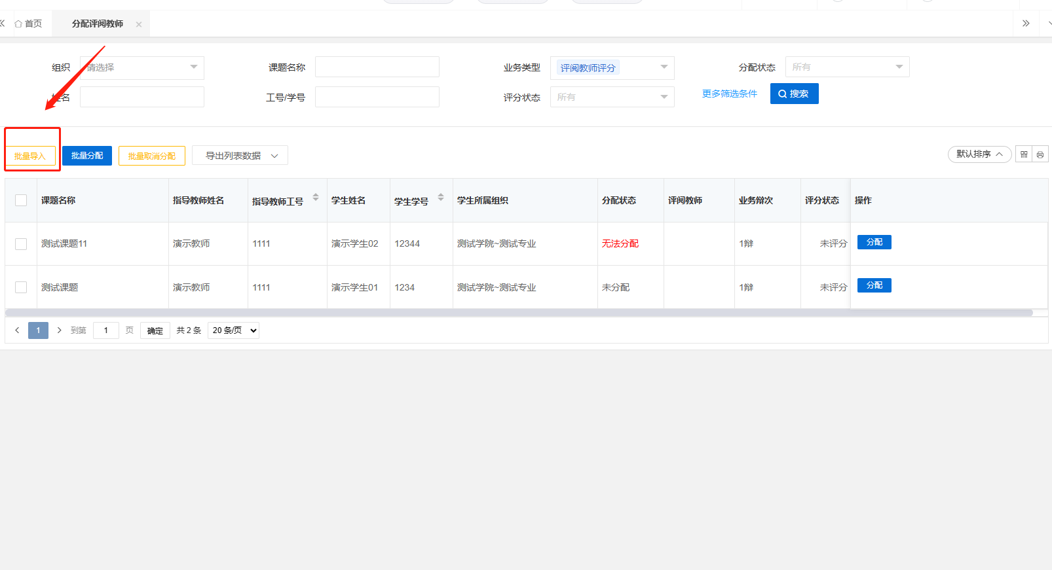
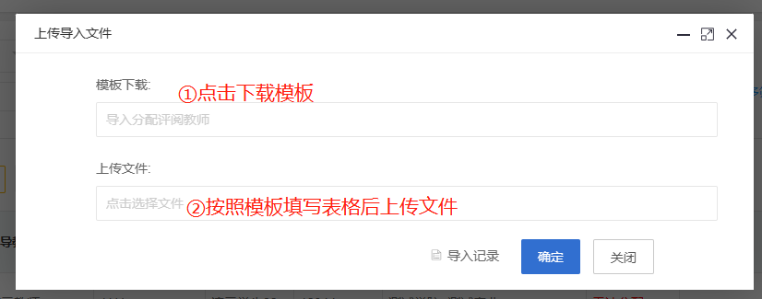
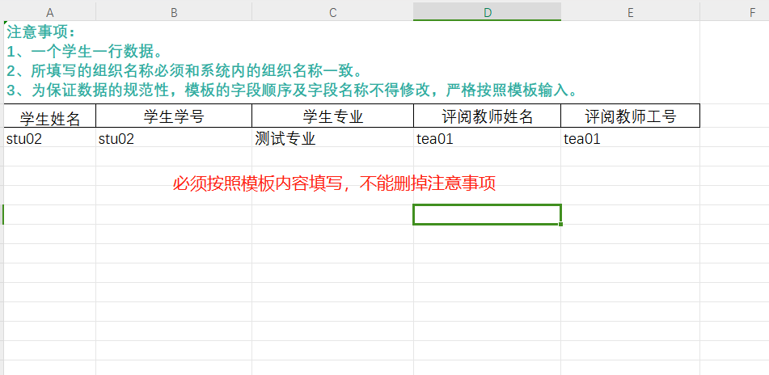

4.3总评

4.3.1查看总评成绩
第1步：选择左边菜单栏“评分管理”-“总评”——点击页面“更新总评成绩”按钮可以更新学生总评成绩；
第2步：确认总评无误后可点击“公布总评成绩”，公布后学生端可在首页查看成绩。
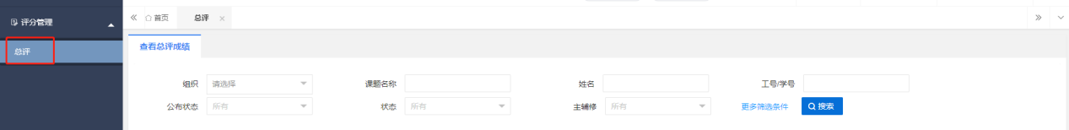
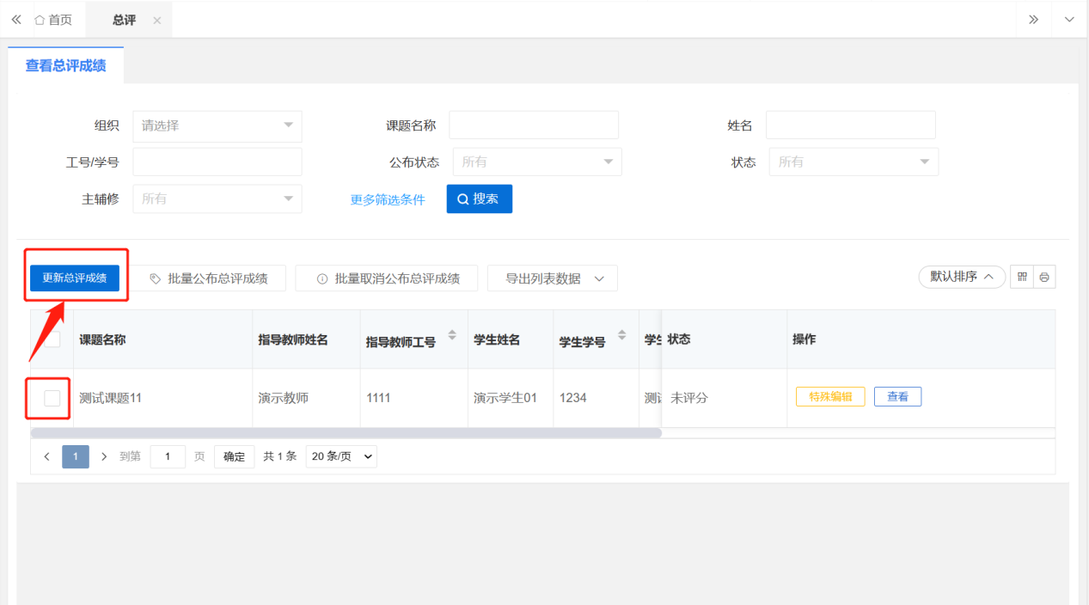
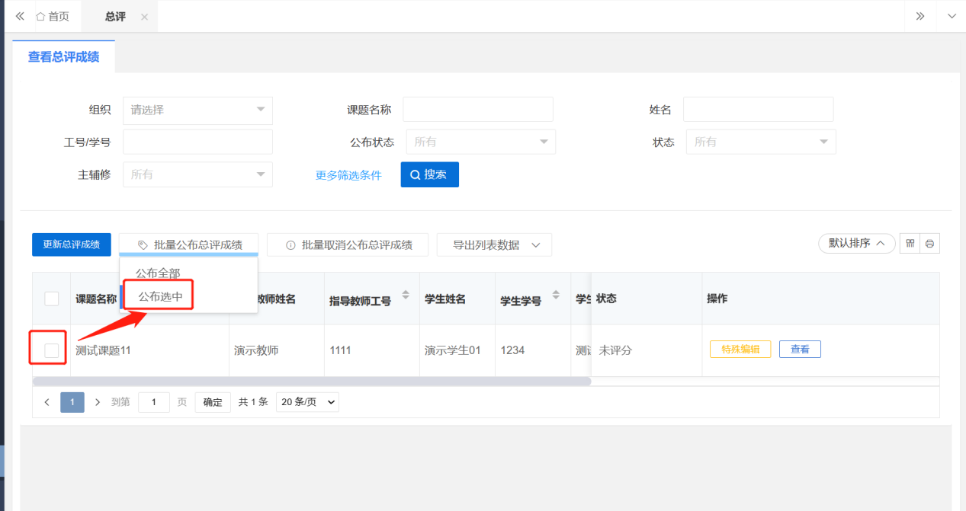

信息管理

1、站内信
★第1步：点击左侧菜单进入“消息管理”—“站内信”。可以进行站内信的查阅与发送。
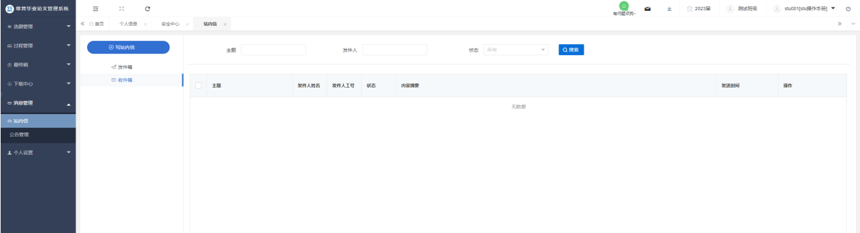

2、公告管理
★第1步：点击左侧菜单进入“消息管理”—“公告管理”。可以查看学校学院发布公告内容。
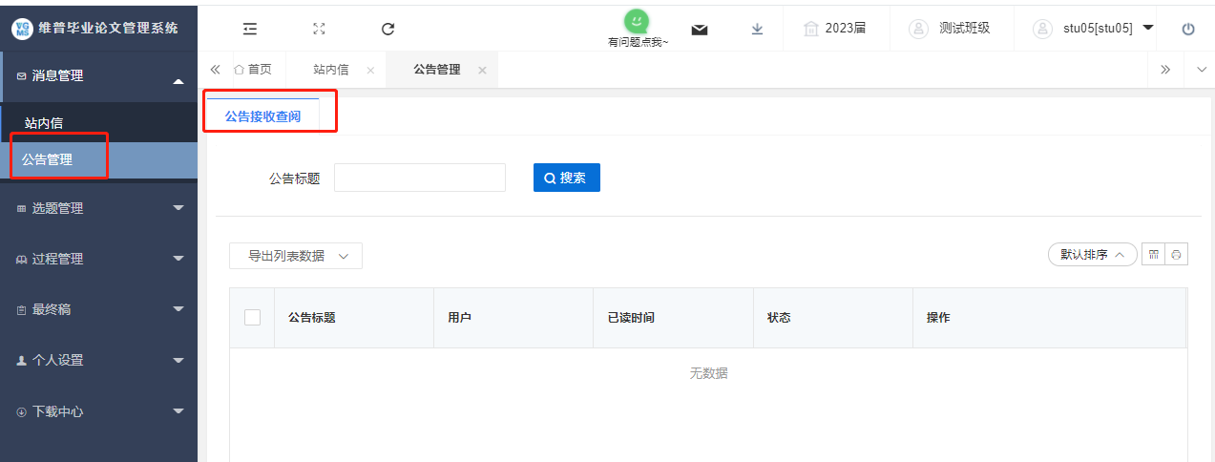

3、文件下载
★第1步：点击“下载中心”—“文件下载”，选中数据，点击”归档材料下载“批量下载各个流程上传的文件。
★第2步：勾选上需要下载的文件，点击“确定”按钮即可。
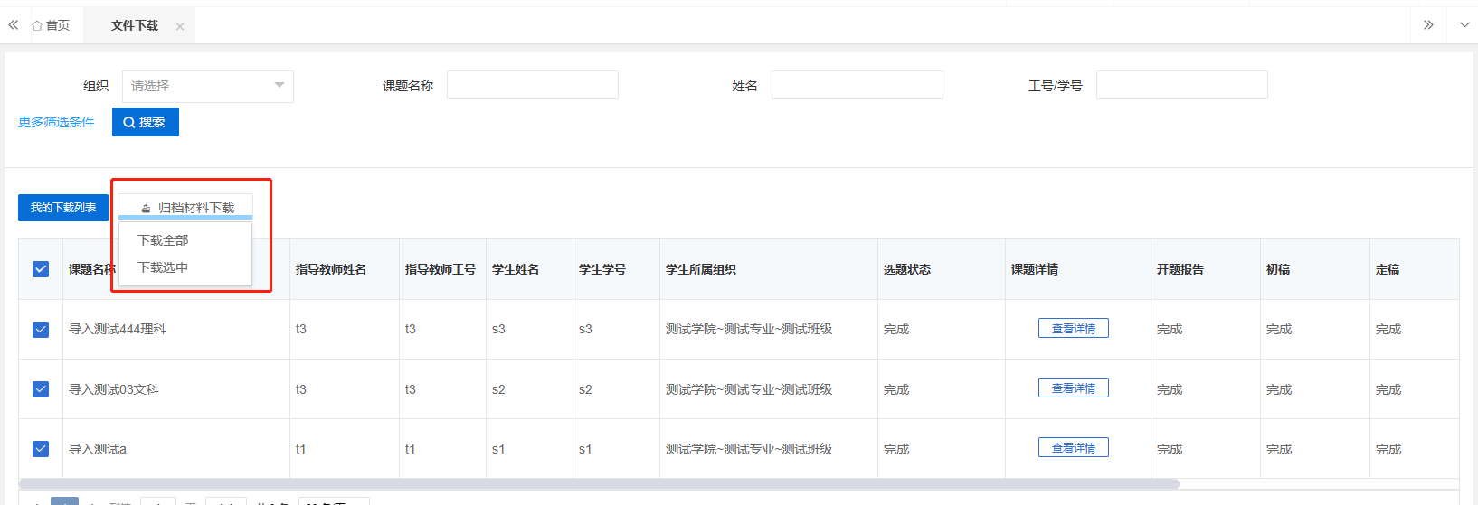

常见问题
1、密码忘记了怎么办？
回复：如果账号完成了邮箱绑定可点击登录页面中的“忘记密码”字样，通过邮箱验证设置新密码，如未完成邮箱绑定可联系教学点管理员重置密码，如完成了绑定微信可直接扫码登陆。

2、系统提示“用户不存在”是什么意思？
回复：一般是因为输入的用户名错误或您的账户信息没有录入到系统当中，您需要与教学点的负责老师联系帮您查询或新增账号信息。（操作方式：在“账号管理”中，可以进行账号信息的查询、修改与新增。）

3、审核列表显示无数据是什么情况？
回复：这种情况一般是学生还未提交导致的，可查看查询列表内的状态，显示为待提交即为学生还未提交，等待提交后即可进行审核。

4、如何知道目前自己是否需要进行系统操作并快捷处理待处理的事项？
回复：点击首页，在下方有流程引导及待办事项模块，可查看所有流程的操作节点并可快捷跳转到需要操作的对应列表内，当操作节点背景为黄色时表示目前需要处理，可点击该操作节点直接跳转到对应操作列表内进行操作。

5、如已操作过的流程需重新编辑应如何处理？
回复：当已操作完成了相关的流程，后面需重新编辑的情况可联系教学点相关负责老师将流程进行流转回重新提交的状态下（操作方式：在每个流程的查询列表中，点击流转到按钮可选择流转回重新提交、审核状态。）

6、如登陆时点击登陆按钮没反应，或者在提交时点击提交按钮没反应如何处理？
回复：此情况属于浏览器问题，请按住Ctrl+Shift+Delete清理浏览器缓存，再刷新该页面重新登录，或者换个浏览器，不使用Safari、ie和360兼容模式

